Entregable Técnico: Nmap
Sergio Sánchez Blanco | Semana 7

Contenido
1. Objetivo del entregable y materiales necesarios 1
2. Nmap a localhost 3
3. Nmap a scanme.nmap.org 7
4. Conclusión y aprendizaje 8

1. Objetivo del entregable y materiales necesarios
En este entregable voy a experimentar con la herramienta Nmap. Esta herramienta se emplea principalmente para el descubrimiento de equipos en una red, el escaneo de puertos y la enumeración de servicios, permitiendo obtener información sobre los dispositivos conectados, los puertos que tienen abiertos y los servicios que se encuentran en ejecución. A lo largo de esta práctica se utilizarán distintos comandos de Nmap para comprender su funcionamiento y analizar la información que proporciona.

En Ubuntu se necesita primero instalar esta herramienta, esto se puede realizar con apt install nmap (actuando como root con sudo), no sin antes hacer un update para asegurar instalar la versión más reciente de nmap:
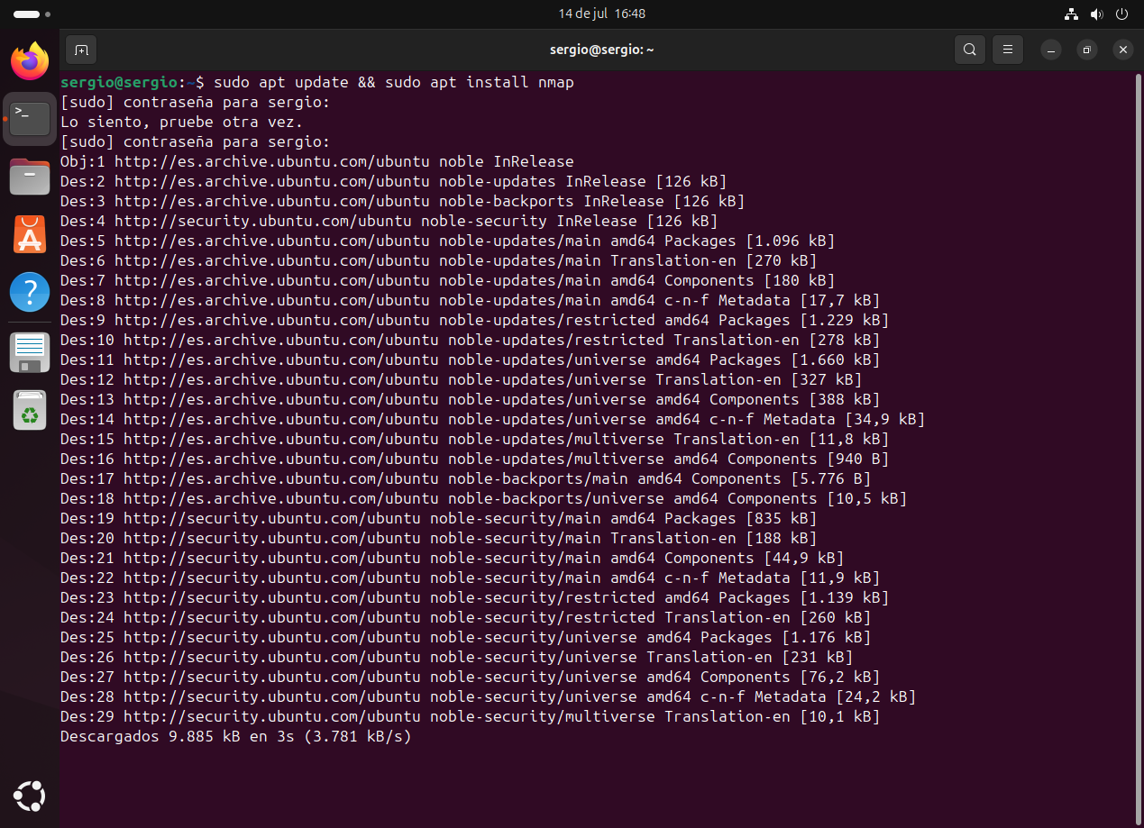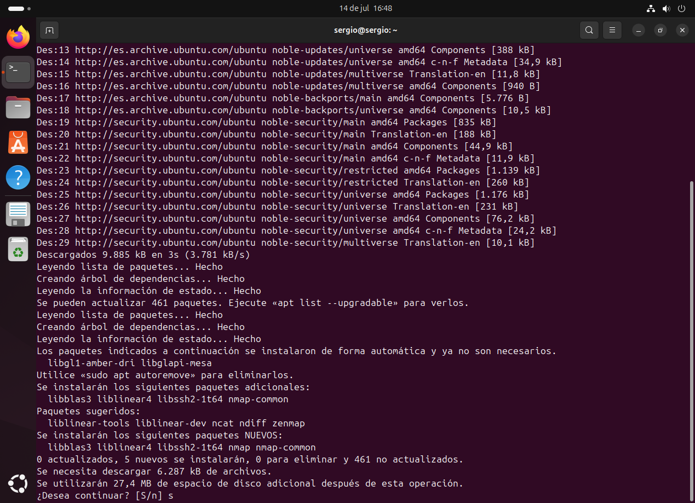

2. Nmap a localhost
Localhost representa al propio equipo, equivale siempre a la IP127.0.0.1, esto en Linux está configurado en el archivo /etc/hosts, que es un archivo que realiza prioritariamente la resolución local de cualquier dominio establecido dentro de este archivo a la IP que haya a su lado, siempre esta localhost con 127.0.0.1 al instalar Ubuntu.
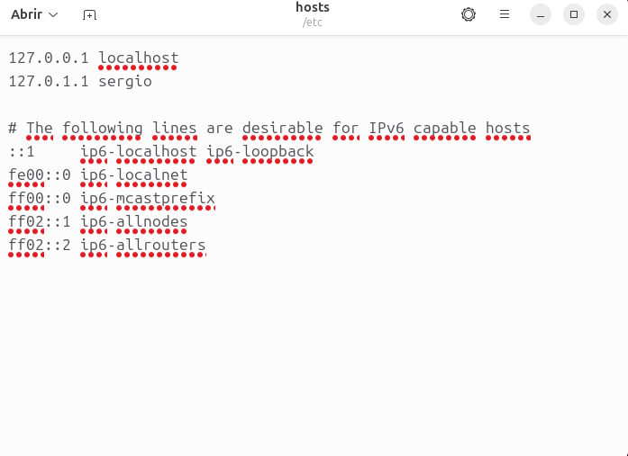
La IP 127.0.0.1 no está asignada a ninguna interfaz física del equipo, sino que es una dirección especial perteneciente al rango de loopback (127.0.0.0/8). El tráfico dirigido a esta dirección nunca abandona el sistema operativo, solo se procesa internamente.

Podemos ver que al escanear con Nmap localhost y 127.0.0.1 sale el mismo resultado, se tiene abierto el puerto TCP 631 en el equipo y el resto escaneados están cerrados, aunque no se muestra mucha más información. Además, solo se han escaneado los 1000 puertos más comunes asociados a servicios conocidos (21,22,23,25,53…).
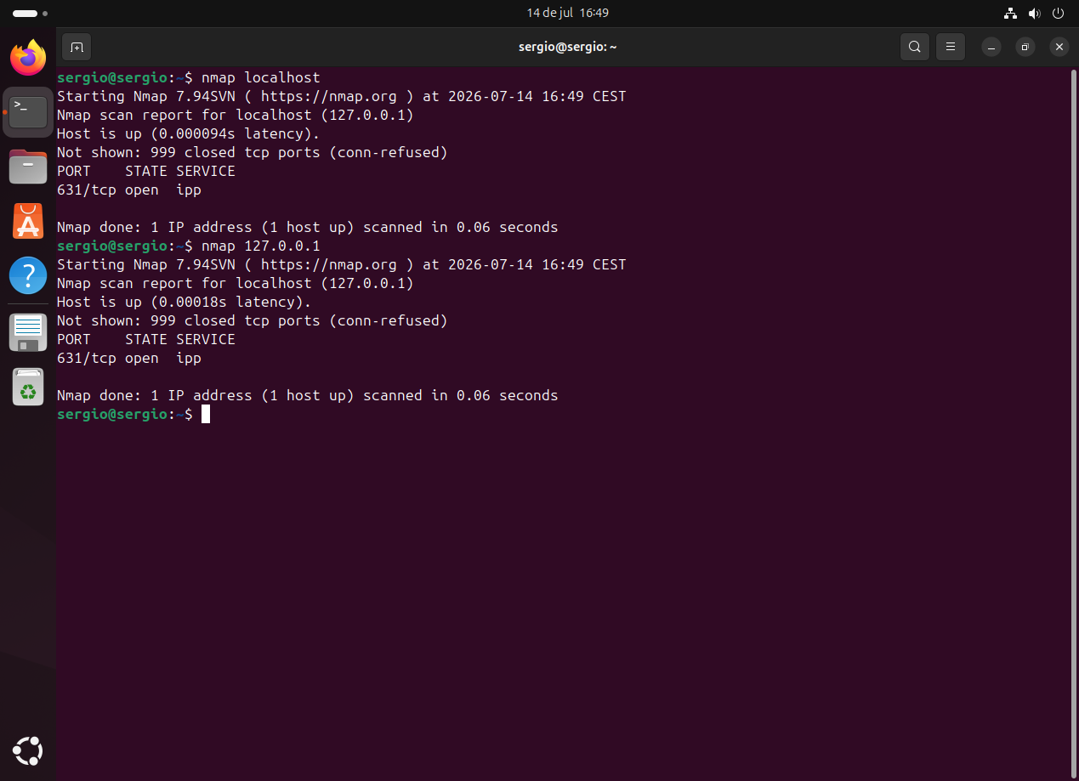
Nmap tiene varias opciones para aumentar el rango del escaneo, por ejemplo con la opción -O escaneará el SO del equipo y con -p1-65535 o -p- escaneará todos estos puertos, que son todos los de TCP (Se pueden establecer distitnos rangos).
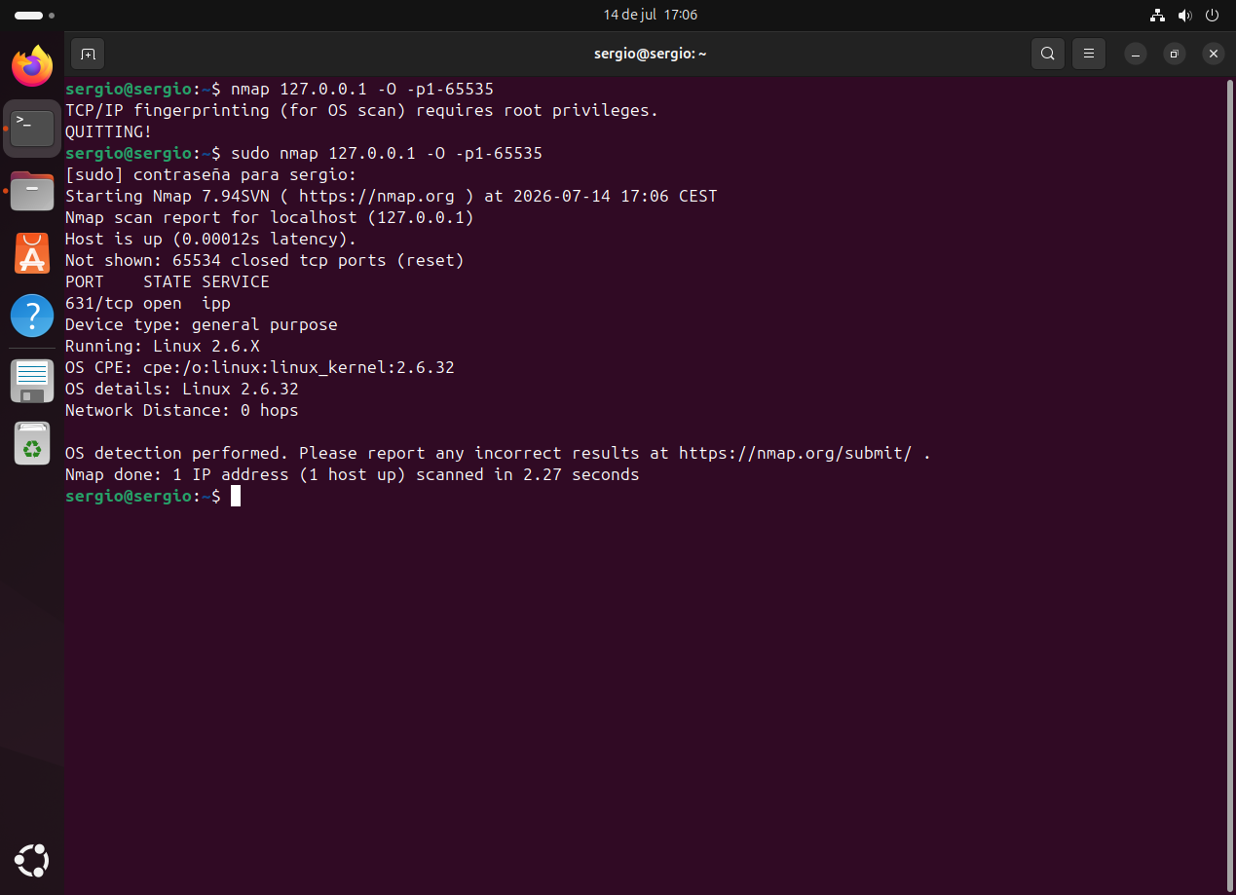
También con la opción -A se muestra se realiza un escaneo mucho más completo, por ejemplo me dice a que servicio esta asociado el puerto abierto, el 631 pertenece a CUPS.
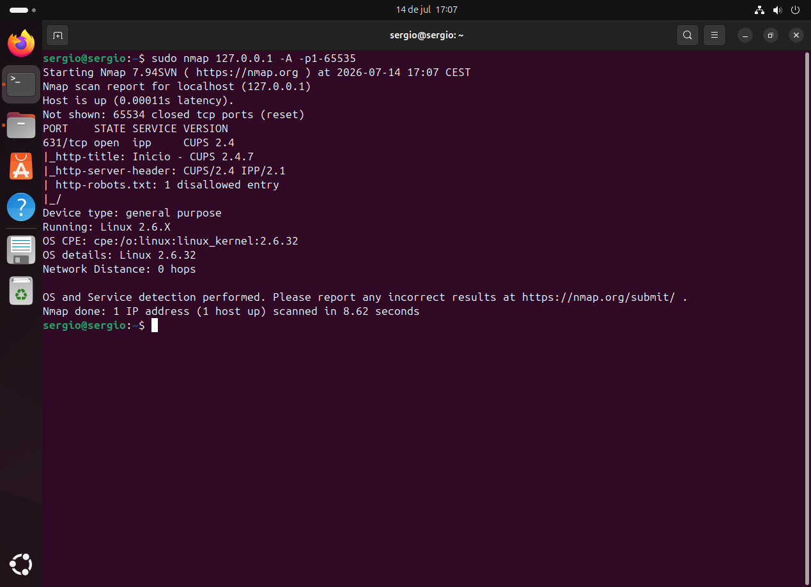

3. Nmap a scanme.nmap.org
scanme.nmap.org es un servidor público mantenido por los desarrolladores de Nmap para que cualquiera pueda practicar escaneos de forma legal. Este es el resultado de un nmap simple a este dominio, mostrando el puerto ssh, http y Elite abiertos y el resto escaneados cerrados.
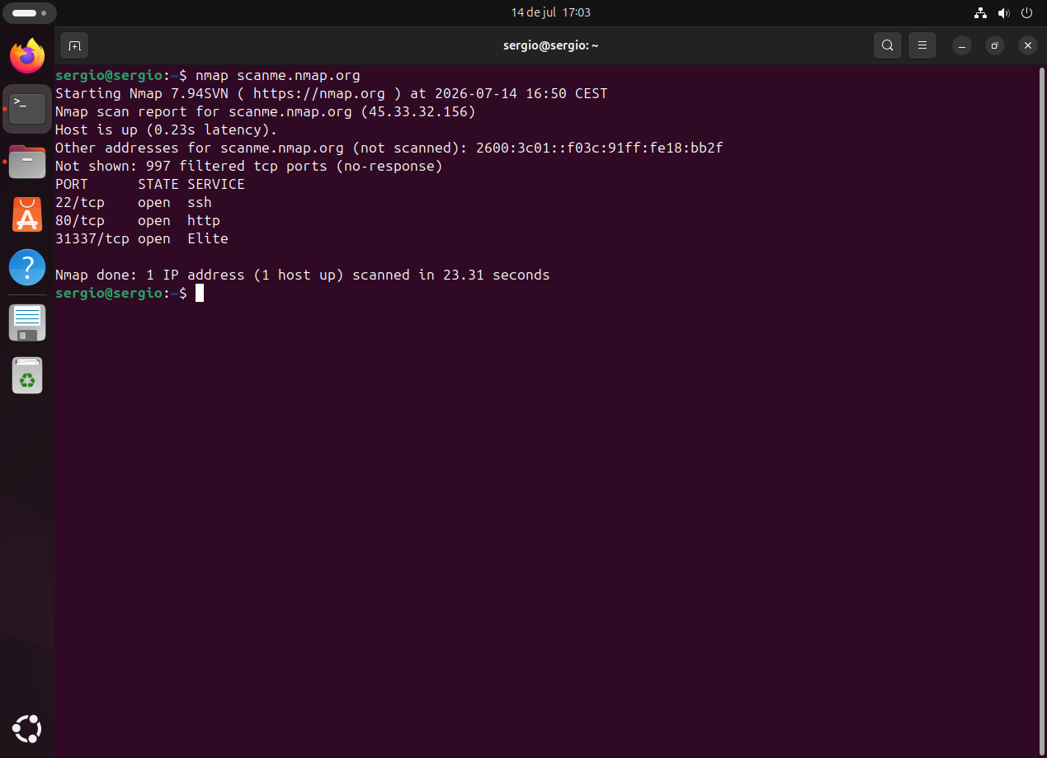
También realizo un Nmap completo con la opción -A y el escaneo de todos los puertos a este dominio, aunque tarda bastante tiempo en completarse, por lo que también añadí la opción de -T4 que reduce los tiempos de espera además de --max-retries 2 que solo realiza dos reintentos en cada escaneo de puerto en vez de los 10 por defecto, por último agregué –stats-every 60s para que cada minuto avise del porcentaje completado hasta ese momento por nmap.
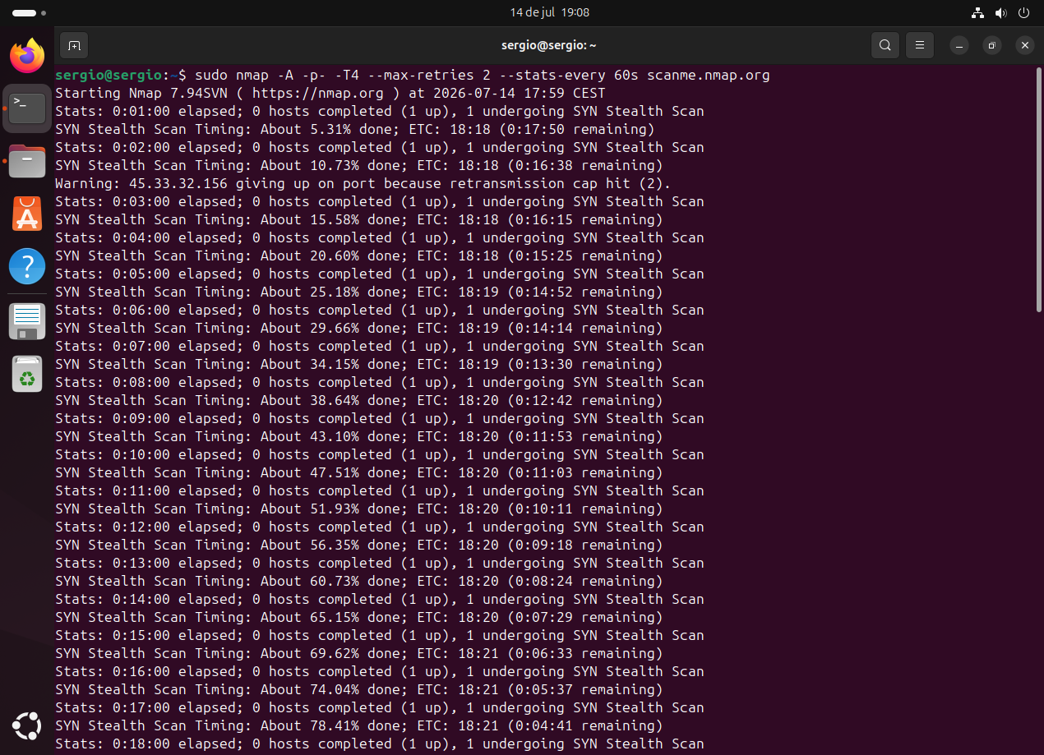
Tardó aproximadamente 35 minutos y dió el siguiente resultado, mostrando servicio, versiones, traceroute etc.
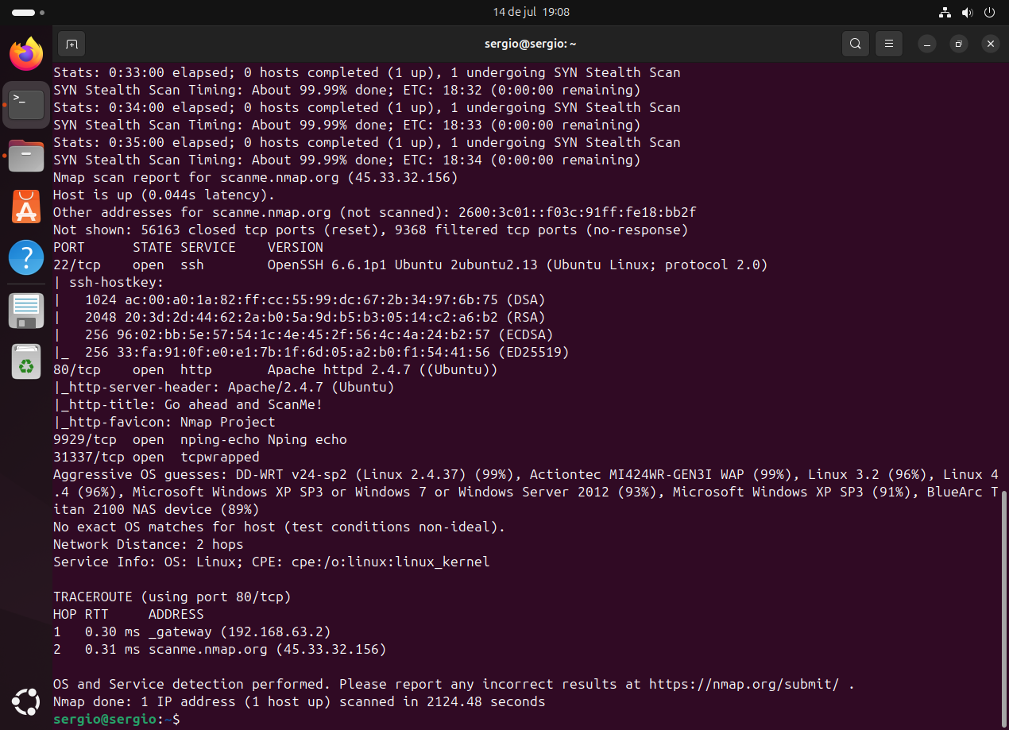

4. Conclusión y aprendizaje
En esta práctica he empleado Nmap para hacer diversas pruebas, esta es una herramienta útil para escaneo de puertos en la red principalmente. En general he aprendido diversas opciones que ofrece este comando en Linux.

